福州滨海新城临空经济区核心区南部组团控规
350182-23-E-12地块规划调整主要内容

本项目位于福州滨海新城临空经济区核心区南部组团，350182-23分区单元，E基本单元，漳湖路北侧、半山路东侧、龙翔路西侧，用地面积4.6公顷（约69亩）。
调整后23-E-12地块拆分为两个地块，分别为23-E-12_1地块，用地面积13114平方米，23-E-12_2地块，用地面积32855平方米，两个地块用地性质不变，容积率1.1-3.0，绿地率10%-20%，建筑密度38%-50%，建筑限高40米，其余规划指标不变，相关指标应满足省市技术管理规定、园林绿化管理条例及福建省工业项目建设用地控制指标、机场净空保护要求及福建民航安监局等规范及文件要求。

附图：土地利用规划图

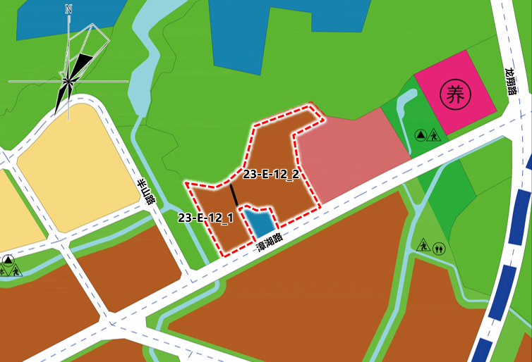
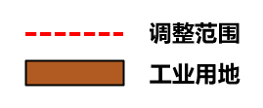调整范围
一类工业用地

